Ime i prezime:
Razred:
Datum

RAZNOLIKOST ŽIVOG SVIJETA
Domena bakterija i domena arheja
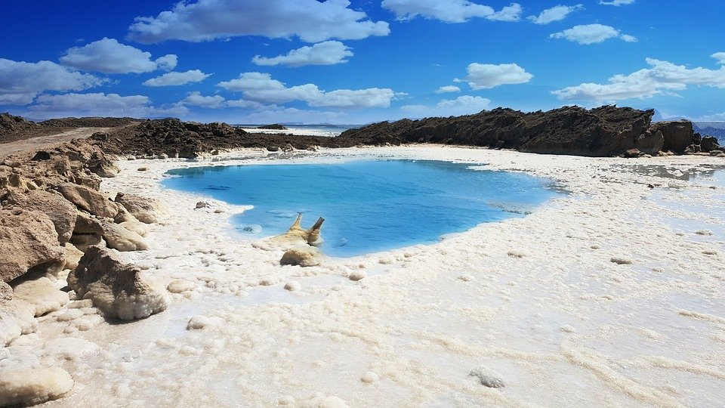
Motivacijski sadržaj
Mrtvo more poznato je po visokoj koncentraciji soli. Ima li u njemu života? _________________________________________________________________________________________________________________________________________________________________________________________________________
Izvor sadržaja – udžbenik

Pročitaj tekst u udžbeniku od 159. do 160. stranice odlomke Domena bakterija i domena arheja i odgovori na pitanja.

- Gdje žive arheje?
____________________________________________________________________________________________________________________________
- Uzrokuju li arheje bolesti?
____________________________________________________________________________________________________________________________
- Jesu li bakterije autotrofni ili heterotrofni organizmi?
____________________________________________________________________________________________________________________________
- Navedi autotrofne bakterije?
____________________________________________________________________________________________________________________________
- Koja je uloga saprofitskih bakterija u prirodi?
____________________________________________________________________________________________________________________________
- Mogu li bakterije parazitirati u drugim organizmima? Navedi primjer.
____________________________________________________________________________________________________________________________

Izvor sadržaja – radna bilježnica

Riješi u radnoj bilježnici 2., 3. i 4. zadatak na 109. stranici.

Izvor sadržaja – dodatni digitalni sadržaj

Riješi kviz Bakterije.

KARTICA 3-2-1
Napiši!
3 ključne riječi ___________________________________________________________________
2 nove ideje ______________________________________________________________________________________________________________________________________
1 misao
___________________________________________________________________

